Plan Technique

- Spécifications techniques
  - Matériels Informatique
  - Matériels télécoms

- Interconnexion et Système de traitement des appels
  - Architecture d’interconnexion
  - Synthèse de traitement des appels

- Gestion et sécurité des données

- Spécifications techniques

Avec la digitalisation de l’information, les centres d’appels ont évolué et sont devenus « Centre de contact digital » en intégrant plusieurs canaux de communication. L’omnicanal ne consiste pas à répondre aux préférences de communication du client. Il s'agit d'adopter une méthode de travail plus intelligente avec de plateformes omnicanal conçue pour rester en contact avec le client à tout moment, sur n'importe quel canal, là où il se trouve dans son parcours client. Pour cela, il faut du matériel pointe afin de permettre aux téléopérateurs de mener à bien leur objectif. Dans ce contexte, MEDIA CONTACT CONGO, se propose d’accompagner BCI avec des matériels dont les caractéristiques sont les suivantes :

  - Matériels Informatiques et pack logiciels

Configuration matérielle des postes

Configuration matérielle
Système d’exploitation | OS | Windows 10 professionnel 64 bit
Carte mère | Processeur | Intel core i7 CPU (2.4 Ghz)
Carte mère | Mémoire | 8 Go
Stockage | Disque dur | 500 Go

Configuration logicielle des postes

Nos positions de travail sont équipées de logiciels ci-dessous. Des installations pourront se faire sur demande de ETISALAT en fonction des besoins des applications métiers à déployer sur le poste des téléopérateurs.

Application | Editeur | Version | Description
Microsoft  Windows 10 Pro | Microsoft corporation | 10 | OS
Microsoft Edge | Microsoft corporation | Mise a jour | Navigateur
Google Chrome | Google | Mise a jour | Navigateur
Microsoft Office  2019 | Microsoft corporation | 16.0 | Suite bureautique (word, excel, power point, access, one note, publisher, sharepoint)
ESET Antivirus | ESET | 8 | Antivirus
Microsoft .NET Framework 4.5.2 (Francais) | Microsoft corporation | Mise a jour

  - Matériels télécoms
Afin de permettre une bonne communication avec les abonnes, nous optons pour PBX logiciel qui dispose d’un Automate de distribution des appels ainsi qu’un CRM pour la réception, l’émission et la supervision des appels en temps réel. Ce PBX, permet une interconnexion en ISDN (E1) ou trunk SIP. Ce qui permettra de relier nos deux sites plus facilement.

Equipement | Constructeur | Protocole d’échange
IPBX Logiciel Onxmedia | Vocalcom | TCP / UDP
Routeur | CISCO 2901 | Voix sur IP
IP PHONE | Thomson | TCP / UDP / SIP
Casque | Axtel Pro Anti bruit
Pare-feu | ASA 5520

- Interconnexion et Système de traitement des appels
  - Architecture d’interconnexion
Nous proposons l’architecture ci-dessous pour interconnecter notre site avec l’opérateur télécoms afin de recevoir aussi bien les requêtes voix que l’accès aux applications métiers
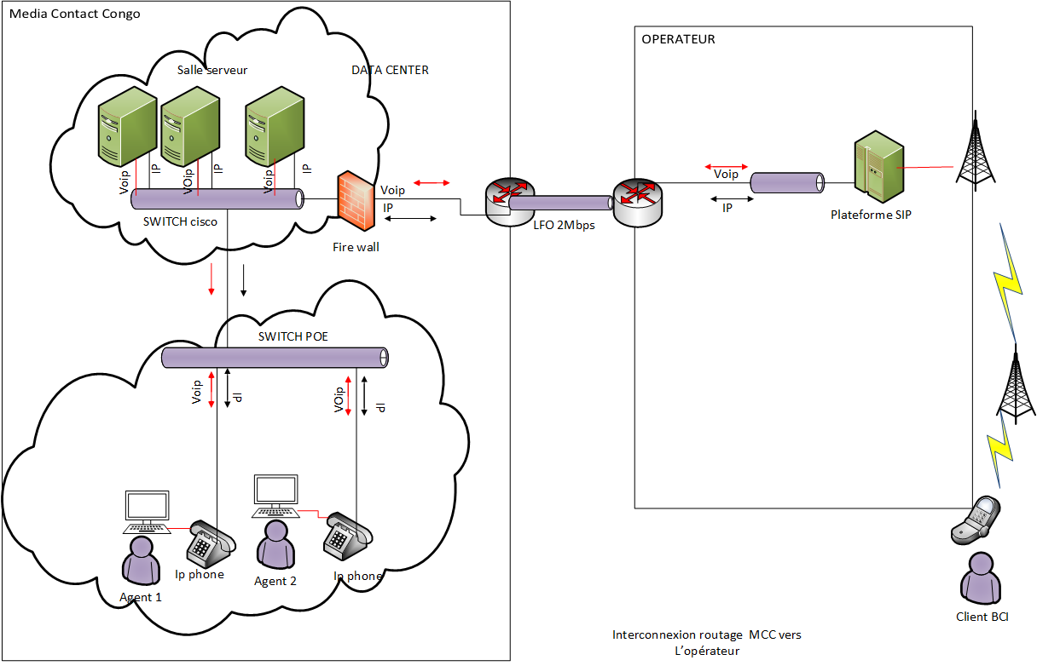
Architecture d’interconnexion voix

B- Système de traitement des appels
Dans le cadre de cette prestation il sera question d’émettre des appels vers les clients de la BCI. L’architecture de routage ci-dessus est celui mis en place avec un opérateur téléphonique partenaire de la place.
Ci-dessous une description de routage des appels sortant depuis le call center vers les clients de la BCI:
- Un fichier client fourni pas le maitre d’ouvrage nous avons nommé la BCI est injecté dans la base d’appel du CRM Omnicanal ;
Ce dernier grâce à sa puissante fonction prédictive se charge de numéroter et router les appels vers le MSC (Mobile services Switching Center) de l’opérateur qui l’achemine vers les différentes antennes relais jusqu’à atteindre celle de la zone où se trouve le client BCI. Le téléphone de l’abonné sonne et il est mis en relation avec le téléconseiller.
- Différentes règles sont mises en place pour ne permettre que les appels issus de la base client. Toute autre tentative est rejetée par le système

- Gestion et sécurité des données
Pour assurer l’intégrité et la confidentialité des données au sein de notre système, nous mettons en place certaines mesures de sécurité parmi lesquels :
- Protection contre les virus et attaques informatiques
• Politique de mots de passe suffisamment complexes ;
• Installation sur tous nos serveurs et postes de travail des logiciels de protection appropriés ;
• Mise en place d’un firewall en frontal pour toutes nos interconnexions avec l’extérieur
• Système d’exploitation avec licence et bénéficiant des mises à jour de sécurité en temps réel ;
- Sensibiliser les employés
• Lorsqu’un utilisateur s’éloigne de son ordinateur, lui demander de bloquer l’accès à son ordinateur ;
• Formation périodique des utilisateurs sur les risques informatiques et leur conséquence
- Systèmes de sauvegarde
Les recommandations précédentes servent principalement à prévenir des menaces. Toutefois, nous avons tout de même prévu un système de sauvegarde pour parer au pire des scénarios. Ces sauvegardes se font régulièrement. Pour ce faire, nous utilisons plusieurs méthodes de sauvegarde :
• Disque dur externe
• Gravure sur CD/DVD
• Serveur de sauvegarde/cloud privé.

Pour des raisons de sécurité, l’accès à notre salle technique et à nos plateaux de production est contrôlé et sécurisé par :
➢ Une porte d’accès solide ;
➢ Un système de fermeture des portes d’accès ;
➢ Un système de vidéosurveillance permettant une surveillance en permanence de la salle technique vu que cette salle contient du matériel sensible et n’est pas accessible à n’importe qui ;
➢ De l’électricité correcte et un circuit dédié ;
➢ Une climatisation suffisante afin d’éviter le surchauffage des serveurs et équipements sensibles ;
➢ Un onduleur suffisant pour prendre le relais en cas de coupure et éviter les coupures de production ;
➢ Un détecteur d’incendie, de chaleur et des extincteurs afin de prendre en charge en temps réel tout incident lié au feu.
Toutefois, sur demande, cette salle sera accessible aux techniciens de BCI en présence d’un de nos techniciens. Dans un souci de respect des recommandations Internationales pour une salle technique, nos serveurs sont placés en baies de stockage fermées à clé avec passage de câbles informatique et électrique et aussi un faux-plancher sous lequel passe tout le câblage.
Toutes nos opérations sont gérées en respectant les standards Internationaux de sécurité :
▪ Contrôle d’accès à l’entrée du site ;
▪ Caméras de surveillance ;
▪ Pas de téléphone mobile autorisé sur le site ;
▪ Usage limité du papier et des stylos ;
▪ Ports USB désactivé ;
▪ Scan des écrans agents.

Pour anticiper tout risque de coupure d’électricité de longue durée, nous avons prévu un système de secours (groupe électrogène) qui prendra le relais en cas de panne.

